**池化：**池化过程在一般卷积过程后。池化（pooling） 的本质，其实就是采样。Pooling 对于输入的 Feature Map，选择某种方式对其进行降维压缩，以加快运算速度。采用较多的一种池化过程叫最大池化（Max Pooling）。

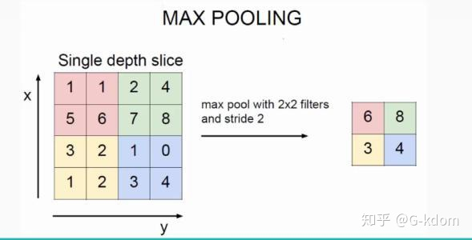**卷积：**计算权重矩阵和扫描所得的数据矩阵的乘积，然后把结果汇总成一个输出像素。



**填充：**前面可以发现，输入图像与卷积核进行卷积后的结果中损失了部分值，输入图像的边缘被“修剪”掉了（边缘处只检测了部分像素点，丢失了图片边界处的众多信息）。这是因为边缘上的像素永远不会位于卷积核中心，而卷积核也没法扩展到边缘区域以外。**通过填充的方法，当卷积核扫描输入数据时，它能延伸到边缘以外的伪像素，从而使输出和输入size相同。**



**步长(Stride)：**滑动卷积核时，我们会先从输入的左上角开始，每次往左滑动一列或者往下滑动一行逐一计算输出，我们将每次滑动的行数和列数称为Stride

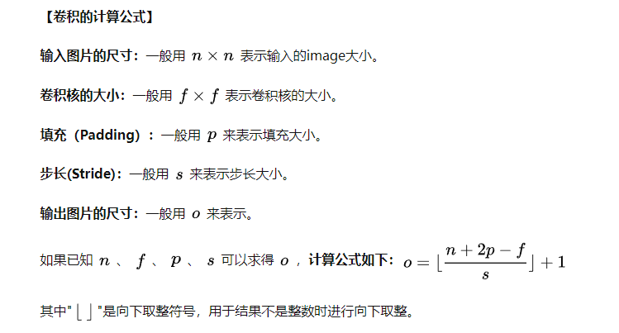

**上采样和下采样：**

缩小图像（或称为**下采样**（subsampled）或降采样（downsampled））的主要目的有两个：1、使得图像符合显示区域的大小；2、生成对应图像的缩略图。

放大图像（或称为**上采样**（upsampling）或图像插值（interpolating））的主要目的是放大原图像,从而可以显示在更高分辨率的显示设备上。